实验五 时序逻辑电路（3）预习报告
实验内容
简易数字钟（第 13 周课内验收）
设计一个只有小时和分钟功能的简易数字钟，输入时钟脉冲的周期为 1 分钟，4 位数码管用于显示，高2 位显示小时(0～23)，低 2 位显示“分钟”(0～59)。
(1) 设计并搭试电路，验证电路结果。
(2) 用双踪示波器观察并记录“分钟”计数电路中的时钟脉冲及计数器的各输出波形
(3) 用双踪示波器观察并记录“小时”计数电路中的时钟脉冲及计数器的各输出波形
实验设计方案
输入、输出信号编码
输入信号：时钟脉冲
输出信号：数码管
设计思路
使用4个74161计数器，编号ABCD；
A表示分钟的个位，每次时钟信号自增，计数为9时置0；
B表示分钟的十位，不是每次时钟信号都增加，只有在A的数为9（1001）时允许在下一个时钟信号时进1；
AB在59（B：0101，A:1001）时置数为0，并允许C在下一个时钟信号时进1；
C表示时钟的个位，在AB允许进位时进位，计数为9时置0；
D表示时钟的十位，在C为9（1001）时允许在下一个时钟信号时进1；
CD在23（D：0010，C:0011）时置数为0；
逻辑电路图
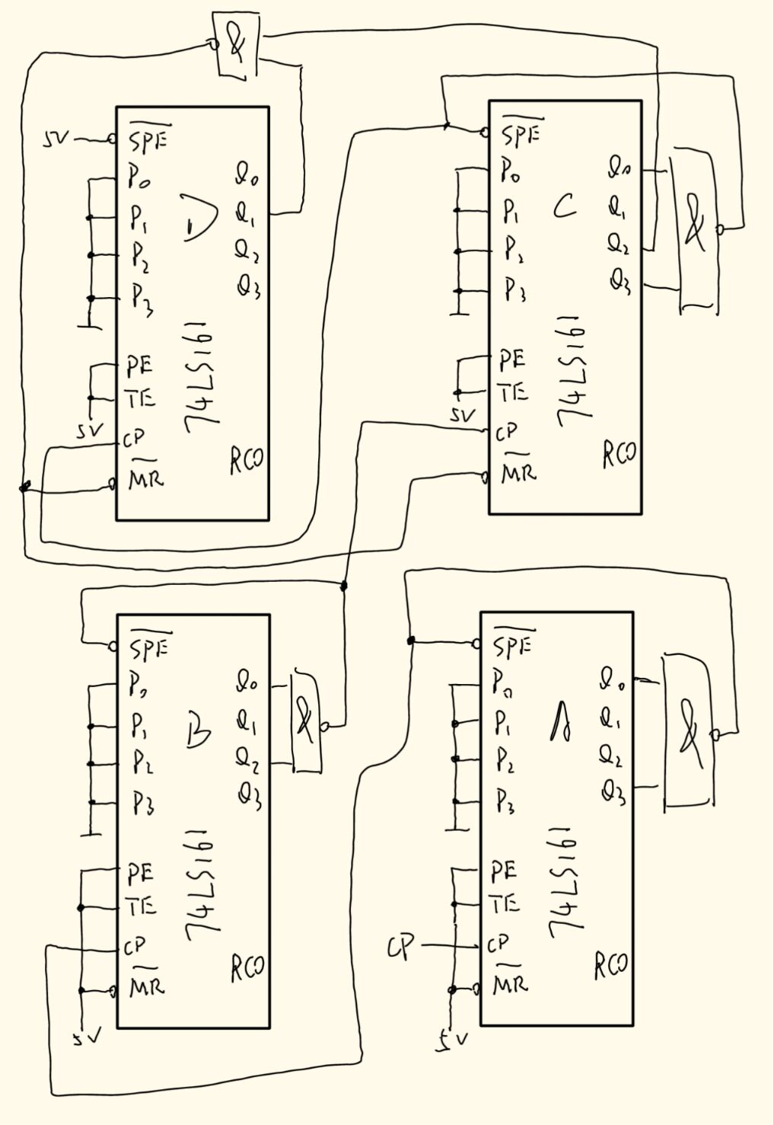
测试方案
(1) 用双踪示波器观察并记录“分钟”计数电路中的时钟脉冲及计数器的各输出波形
(2) 用双踪示波器观察并记录“小时”计数电路中的时钟脉冲及计数器的各输出波形

